附件2：家庭教育實施計劃
南投縣廬山國小101學年度辦理家庭教育活動
『親職教育暨教學參觀日─慶祝母親節』活動實施計畫
- 依據：
  - 廬山國小100學年度校務行事曆辦理。
二、依據家庭教育法第11條規定：高中以下學校每學年在正式課程外,實施四小時以上家庭教育課程及親職教育活動
- 目標：
一、結合學校與社區資源，推展社區家庭教育，以建立幸福家庭，促進和諧社會之發展。
二、促進社區民眾自我成長，並與學校建立良好關係，使學校與社區密切結
合。
三、提昇社區家長親職教育知能，建立良好親子關係，強化家庭教育功能，
培養健全國民。
參、主 辦：教導處
肆、協 辦：總務處、廬山國小家長會
伍、實施對象：本校全體師生及家長。
陸、實施時間：民國102年5月10日（星期五）09：10-- 13：30
柒、活動地點：廬山國小綜合教室、各班教室。
捌、活動內容：
時間 | 活動內容 | 地點 | 活動時間 | 負責人
09：10-09：30 | 報 到 | 二甲教室前 | 20分鐘 | 王韋能役男
09：30-10：10 | 慶祝活動 | 綜合教室 | 20分鐘  20分鐘
09：30-10：10 | 一、校長致詞-  『親職講座』  二、成果展演及感恩活動  1.樂器合奏-「母親你真偉大」  2.原住民歌舞表演  三、致贈母親節紀念品  四、打擊樂表演  五、 禮 成  （合唱-母親你真偉大） | 綜合教室 | 20分鐘  20分鐘 | 吳校長、與會長官來賓
 |  |  |  | 周主任
四、五、六年級

蔡瑪莉老師及
高俊偉老師

劉文凱老師
10：30-11：10 | 教學參觀 | 各班教室 | 40分鐘 | 教務組長  黃信嵐
11：20-12：30 | 親子包水餃活動 | 各班教室 | 70分鐘 | 周主任
玖、實施方式：
- 報到時請家長務必簽名，請母親配帶胸花。
- 第三節為教學參觀，請任課教師準備該節教學之教案，5/2〈二〉前放置學校網站/課程教學資訊/教學活動設計/母親節示範教學教案。
- 加強教室佈置與整齊清潔工作，教學觀摩當天請各班於後方備椅子供家長參觀及休息。
- 親子包水餃活動分成5組，國幼班一組（周主任），一年級一組（汪老師），二年級一組（瑪莉老師），三、四年級一組（校長、蔡先生）、五、六年級一組（高俊偉及役男），併班者請自行協調包水餃活動場地。
- 凡參與之母親當天致贈母親節精美紀念品一份。
拾、工作分配：
一、杜智敏主任：計畫擬定、簽到簿製作、成果彙整。
二、周秀英主任：禮品採購、包水餃食材採購、家長通知單。
三、王韋能役男：全銜製作與張貼、場地佈置、簽到負責、紀錄。
四、蔡永賢先生：茶水供應、場地佈置、餐具準備、協助廚工。
五、級任導師：教案設計、各班椅子擺放、親師互動。
六、曾怡喬組長：活動主持。
七、黃信嵐組長：音控及拍照攝影。
拾壹、經費概算：

項目 | 單位 | 單價 | 數量 | 小計 | 說明
水餃食材 | 份 | 23 | 60 | 1380 | 午餐經營支應
教材費 | 份 | 30 | 60 | 1800 | 由精進教學計畫經費支應
茶水費 | 式 | 20 | 60 | 1200 | 由精進教學計畫經費支應
總 計 |  |  |  | 4380

拾貳、預期成效：
一、藉由辦理慶祝母親節系列活動促進雙方意見交流，推動心靈改革，宏揚家庭倫理，提昇親職教育知能，美化社會及人生。
二、由寓教於樂的社區化親子活動中，增進親子間的互動關係，加強學校與社區的互動聯繫，發揮相輔相成、全方位的輔導效能。
拾參、本計劃經校務會議通過校長核定後實施，修正時亦同。

承辦人： 主任： 校長：

南投縣廬山國小101學年度辦理家庭教育活動
『親職教育暨教學參觀日─慶祝母親節』活動簽到簿
一、實施時間：101年5月10日（星期五）09：10-- 13：30
二、活動地點：廬山國小綜合教室、各班教室。
序 號 | 職 稱 | 姓 名 | 備 註

南投縣廬山國小101學年度辦理家庭教育活動
『親職教育暨教學參觀日─慶祝母親節』活動照片
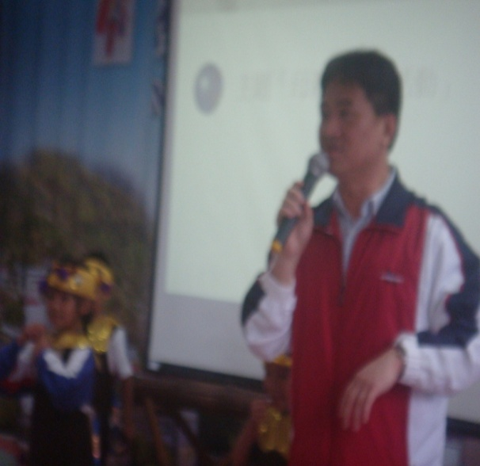 | 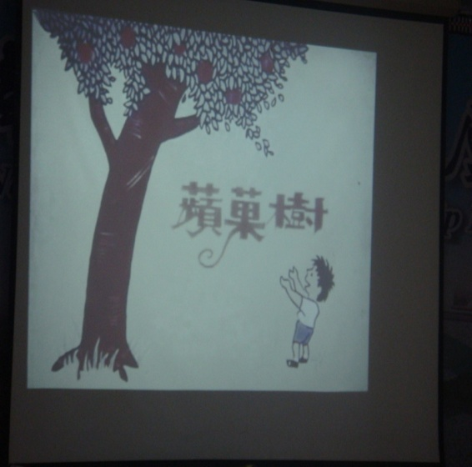
說 明：校長擔任親職講座講師 | 說 明：親職講座主題
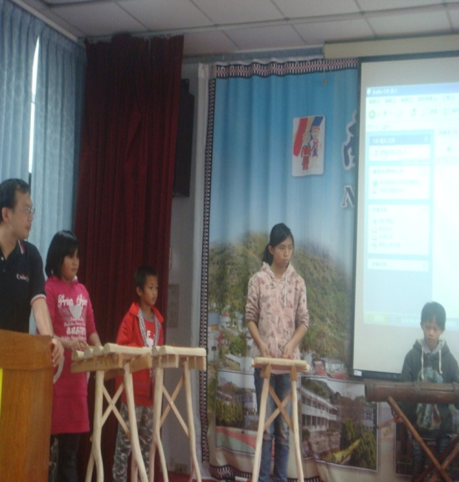 | 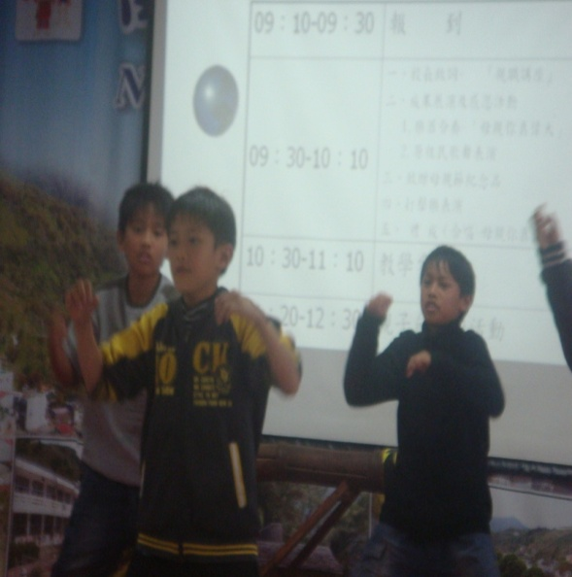
說 明：學生成果展演 | 說 明：學生成果展演

南投縣廬山國小101學年度辦理家庭教育活動
『親職教育暨教學參觀日─慶祝母親節』活動照片
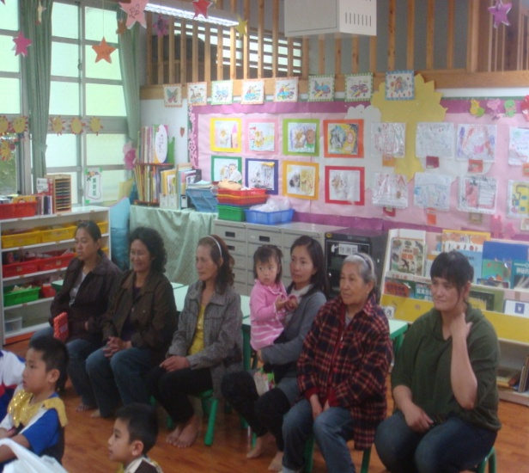 | 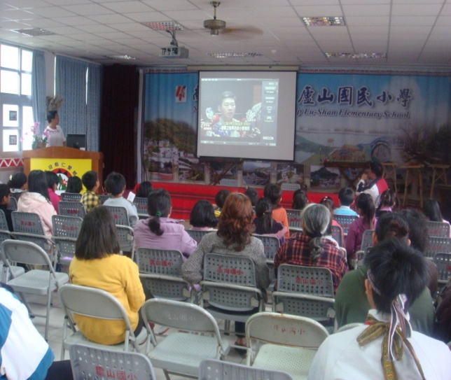
說 明：教學觀摩 | 說 明：親職講座
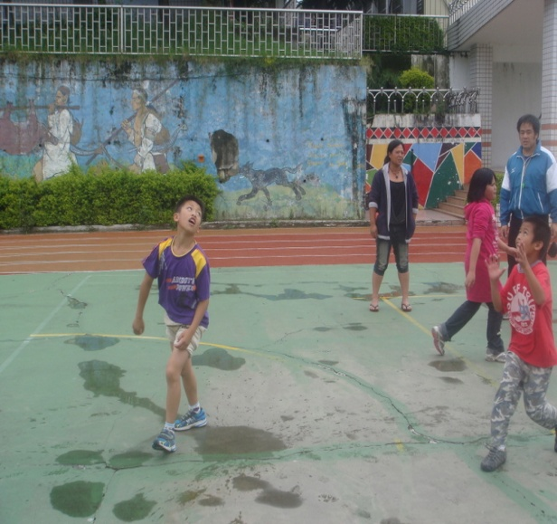 | 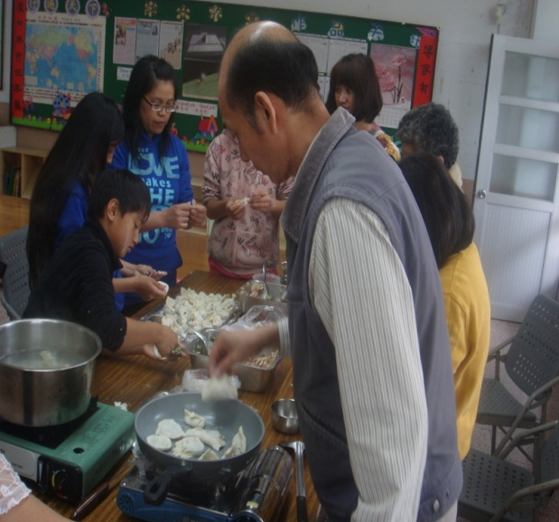
說 明：教學觀摩 | 說 明：親師互動包水餃活動

